**Концепция перехода от ОКАТО к ОКТМО в «Основных средствах».**

**инструкция по переходу**

**Версия 07.02.2014**

**Оглавление**

1 Концепция перехода от ОКАТО к ОКТМО в «Основных средствах» 3

1.1 Концепция в отношении Декларации по налогу на имущество 3

1.2 Концепция в отношении декларации по налогу на прибыль (определение доли) 3

1.3 Концепция в отношении декларации по транспортному налогу и декларации по земельному налогу 3

2 Инструкция по переходу от ОКАТО к ОКТМО в модуле «Учет ОС» 3

2.1 Подготовительные операции: 3

2.2 Перевод внешних КАУ «АТД» в картотеке ОС и сальдо по счетам 01, 02, 03, 010 с ОКАТО на ОКТМО 3

2.2.1 Перевод внешних КАУ «АТД» в картотеке ОС 3

2.2.2 Перевод сальдо по счетам сальдо по счетам 01, 02, 03, 010 с ОКАТО на ОКТМО 3

2.3 Перевод сальдо по счетам 901, 902 с ОКАТО на ОКТМО 3

2.4 Конвертация закладки «Финансирование» 3

2.5 Конвертация атрибутов картотеки ОС (для земельного и транспортного налогов) 3

4.1. Заключительные операции 3

3 Дополнительные инструкции 3

3.1 Инструкция по настройке пунктов закрытия счетов для переброски сальдо 3

# Концепция перехода от ОКАТО к ОКТМО в «Основных средствах»

## Концепция в отношении Декларации по налогу на имущество

* дорабатываем декларацию по налогу на имущество таким образом, чтобы она умела на основании бухгалтерских данных по ОКАТО либо ОКТМО на лету формировать отчетность «по ОКТМО» (код ОКТМО будет извлекаться из дополнительного признака справочника ОКАТО, данный признак должен быть заполнен для всех используемых ОКАТО)
* 01.01.2014 г. совершаем перевод сальдо по 01, 02, 03, 010 счетам с ОКАТО на ОКТМО с помощью оформления операции изменения параметров ОС следующим образом
  1. первой операцией в периоде январь 2014 г. создается операция изменения параметров, в нее добавляются все ОС;
  2. запускается специальная утилита, которая добавляет в операцию изменяемый параметр внешний КАУ 72 «АТД», а также по исходным значениям внешнего КАУ «АТД» (из ветки «ОКАТО»), а также на основании дополнительной информации о коде ОКТМО в справочнике ОКАТО, заполнит новые значения этого параметра, а именно подставит элементы из ветки «ОКТМО»;
  3. операция проводится бухгалтером, - данные меняются во внешнем КАУ «АТД» к картотеке ОС, также формируются проводки 01-01, 02-02, 03-03, 010-010, по переброске сальдо на новые коды АТД.
* Поскольку на закладке «Финансирование» нет истории изменений для сохранения преемственности (сохранить ОКАТО, дополнительно организовать ОКТМО) к таблице StoimStruct добавляется дополнительный внешний атрибут «ОКТМО» наравне с внешним атрибутом «ОКАТО». Данные в новый атрибут «ОКТМО» наполняются конвертором.
* декларацию по налогу на имущество за 2013 г. получаем с помощью новой версии декларации с преобразованием ОКАТО в ОКТМО «на лету»;
* отчетность по налогу на имущество за 2014 г. получаем с помощью новой версии декларации преимущественно на основании истинных ОКТМО: при этом на лету из ОКАТО в ОКТМО преобразуется только сальдо на 01.01.2014 г. (операция от 01.01.2014 еще не учтена в этом сальдо), остальные сальдо используют истинный ОКТМО.
* дополнительно, требуется от 01.01.2014 г. сделать операцию изменения параметров по изменению следующие изменения признака «Налог на имущество»:
  1. по объектам недвижимого имущества, налоговой базой в отношении которых признается кадастровая (инвентаризационная) стоимость, требуется в аналитике «Налог на имущество» указать значение «004 Объекты недвижимого имущества, налоговой базой в отношении которых признается кадастровая стоимость»
  2. объекты движимого имущества в составе недвижимого с кодом вида имущества = 6 должны получить значения аналитики «Налог на имущество» из ветки справочника с кодами 001001*. 2013 год можно скорректировать применением 801 счета.
  3. объекты,льготируемые по ст.381 НК РФ, должны быть переклассифицированы на более детальные уровни из ветки 001003* справочника «Налог на имущество», что позволит правильно определять код налоговой льготы. 2013 год можно скорректировать применением 801 счета.

## Концепция в отношении декларации по налогу на прибыль (определение доли)

* 01.01.2014 г. совершаем перевод сальдо по 901, 902 счетам с ОКАТО на ОКТМО с помощью оформления операции изменения параметров ОС следующим образом
  1. первой операцией в периоде январь 2014 г. создается операция изменения параметров, в нее добавляются все ОС;
  2. запускается специальная утилита, которая добавляет в операцию изменяемый параметр внешний КАУ 50001 «ОКАТО (налог на прибыль)», а также по исходным значениям внешнего КАУ «АТД» (из ветки «ОКАТО»), а также на основании дополнительной информации о коде ОКТМО в справочнике ОКАТО заполнит новые значения этого параметра, а именно подставит элементы из ветки «ОКТМО»; если не все соответствия установлены, то дополняем соответствия ОКАТО – ОКТМО и запускаем утилиту заново;
  3. операция проводится бухгалтером, - данные меняются во внешнем КАУ «АТД» к картотеке ОС, также формируются проводки 901-901, 902-902 по переброске сальдо на новые коды АТД.
* для сбора долей по декларации по налогу на прибыль за 2013 г. данные собираются интерактивным отчетом по ОКАТО, приведение ОКАТО к ОКТМО осуществляется вручную;
* для сбора долей по декларации по налогу на прибыль за 2014 г. используется интерактивный отчет, причем получать его следует с **02.01.2014** г, т.к. сальдо по ОКТМО появится только после операции переброски, проводимой от 01.01.2014 г.

## Концепция в отношении декларации по транспортному налогу и декларации по земельному налогу

Поскольку по внешним атрибутам каталога ОС не предусмотрена история изменения для сохранения преемственности вводятся дополнительные внешние атрибуты «ОКТМОГИБДД_1», «ОКТМОГИБДД_2», «ОКТМОГИБДД_3» типассылка на аналитику «Административно-территориальное деление» к каталогу основных средств. В эти атрибуты данные переносятся из атрибутов «ОКТМОГИБДД», «ОКАТОГИБДД_2», «ОКАТОГИБДД_3» с помощью специального конвертора. Доработанные версии декларации по транспортному налогу и по земельному налогу используют новые внешние атрибуты.

# Инструкция по переходу от ОКАТО к ОКТМО в модуле «Учет ОС»

## Подготовительные операции:

1. Проверить, в базе данных должны присутствовать централизованные внешние атрибуты со следующими характеристиками:

*таблица* ***StoimStruct***

*наименование* ***«ОКТМО»***

*Тип: ссылка на аналитику* ***72 Административно-территориальное деление***

1. Проверить, в базе данных должны присутствовать централизованные внешние атрибуты со следующими характеристиками:

*Таблица* ***KatOS***

*Три атрибута с наименованиями: «****ОКТМОГИБДД_1», «ОКТМОГИБДД_2», «ОКТМОГИБДД_3»***

*Тип: ссылка на аналитику* ***72 Административно-территориальное деление***

1. Подключить высланный ресурс OS_OKATO_OKMTO_UTIL.res

## Перевод внешних КАУ «АТД» в картотеке ОС и сальдо по счетам 01, 02, 03, 010 с ОКАТО на ОКТМО

### Перевод внешних КАУ «АТД» в картотеке ОС

1. Все операции движения в модуле Учет ОС, в т.ч. амортизация, за январь 2014 г должны быть отменены.
2. Создать операцию изменения параметров ОС
   1. Учет ОС | Операции | Изменение параметров,
   2. Создать новую операцию от 01.01.2014
   3. Включить бухгалтерский метод учета.
   4. Добавить все актуальные (не выбывшие) карточки ОС в операцию. Для того чтобы операция была более «легкой» имеет смысл разбивать операции на более мелкие, группируя их в операции по какому либо правилу.
   5. Запустить утилиту, которая добавит в операцию изменяемый параметр. Необходимо находиться в бухгалтерском методе учета, при этом в операцию будет добавлен внешний КАУ 72 «Административно-территориальное деление».
      1. Запуск утилиты осуществляется из локального меню операции путем вызова пункта ***Печать приложения к акту по операции Ctrl+P***

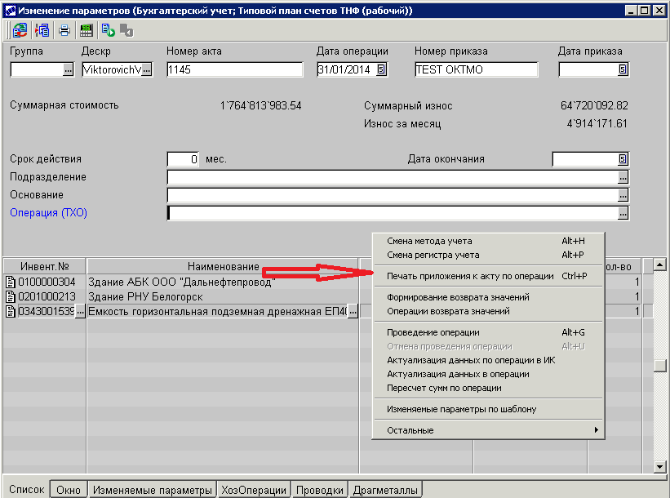

Рисунок – Запуск утилиты подстановки ОКТМО по ОКАТО в операции изменения параметров (Шаг 1)

* + 1. Выбрать отчетную форму (утилиту) «*!!! Проставить ОКТМО в новое значение изменяемого параметра АТД по существующему коду ОКАТО*»

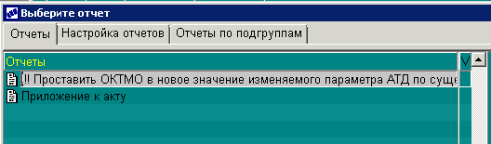

Рисунок – Запуск утилиты подстановки ОКТМО по ОКАТО в операции изменения параметров (Шаг 2)

* + 1. На запрос системы «Печатать только текущую позицию спецификации акта?» ответить НЕТ.

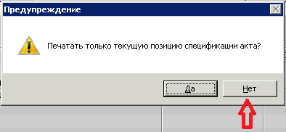

Рисунок – Запрос системы

* 1. Будет осуществлено заполнение закладки «Изменяемые параметры» старыми (ОКАТО) и новыми (ОКТМО) значениями признака АТД.

В ходе конвертации, система осуществляет поиск элементов справочника ОКТМО соответствующих элементам справочника ОКАТО

*Для информации.*

*Поиск осуществляется по следующему правилу: берется код ОКАТО из элемента справочника ОКАТО, на основании полученного кода осуществляется поиск по коду ОКАТО, введенному справочно в справочнике ОКТМО.*

Если соответствия ОКАТО и ОКТМО не однозначны, система может выдавать запросы для выбора из нескольких подходящих по коду ОКАТО значений справочника ОКТМО.

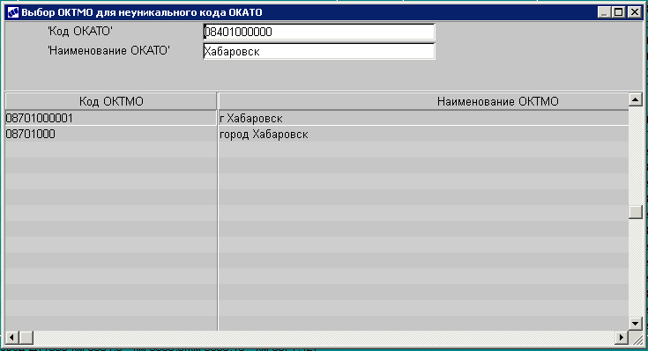

Рисунок – Интерфейс для разрешения конфликта «неоднозначного соответствия аналитик ОКАТО и ОКТМО»

В данном окне необходимо выбрать наиболее подходящий элемент справочника ОКТМО для элемента справочника ОКАТО.

Выбор пользователя будет сохранен в каталоге соответствий аналитики с аббревиатурой «ОКАТО-ОКТМО» (*Финансово-расчетные операции | Настройка | Каталог соответствий аналитики*) и впоследствии будет использован повторно.

Созданный каталог соответствий также поддается редактированию стандартными средствами.

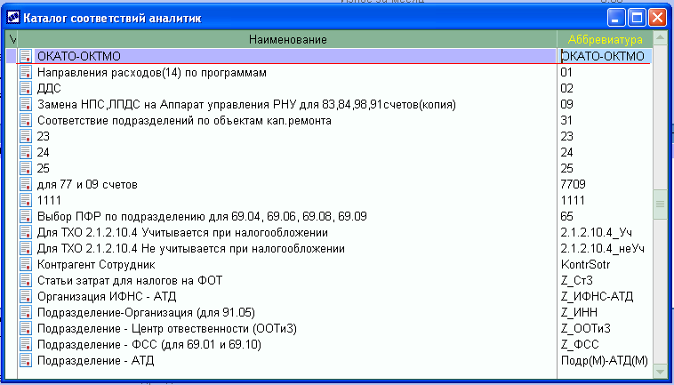

Рисунок – Каталог соответствия аналитики «ОКАТО-ОКТМО»

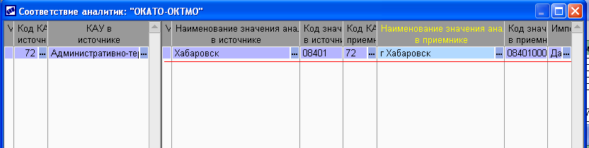

Рисунок – Заполненное соответствие аналитики «ОКАТО-ОКТМО» для последующего использования

### Перевод сальдо по счетам сальдо по счетам 01, 02, 03, 010 с ОКАТО на ОКТМО

***Вариант 1***

1. Выполнить проведение операции с помощью ТХО «!Выборочное изменение аналитики ОС (БУ)»

*Внимание!*

*Данный вариант весьма медленно работает! Применять его можно только при малом количестве ОС.*

*По итогам выполнения данной операции в других обществах,* ***РЕКОМЕНДОВАН ВАРИАНТ 2***

***Вариант 2***

1. Выполнить проведение операции ОС «Без проводок»
2. Перегруппировка сальдо на 01.01.2014 по 01, 02, 03, 010 счетам с ОКАТО на ОКТМО **с помощью механизма закрытия счетов**.

Для пунктов закрытия бухгалтерских счетов используется специальная ТХО **«Перенос сальдо с ОКАТО на ОКТМО»**.

Механизм закрытия активизируется на периоде 12.2013 г.,

Проводки формируются от 01.01.2014 года

Потребуется настроить пункты закрытия для каждого счета 01, 02, 03, 010.

Инструкцию по данной операции см. в п. 3.1

## Перевод сальдо по счетам 901, 902 с ОКАТО на ОКТМО

1. Также как предыдущий пункт, однако, текущим методом учета должен быть налоговый метод учета, при этом утилитой в операцию будет добавлен изменяемый параметр 50001 «ОКАТО (налог на прибыль)»

**Вариант 1.**

1. Выполнить проведение операции с помощью ТХО «!Выборочное изменение аналитики ОС (НУ)»

*Внимание!*

*Данный вариант весьма медленно работает! Применять его можно только при малом количестве ОС.*

*По итогам выполнения данной операции в других обществах,* ***РЕКОМЕНДОВАН ВАРИАНТ 2***

**Вариант 2.**

1. Выполнить проведение операции ОС «Без проводок»
2. Для перегруппировки налоговых счетов необходимо использовать ТХО «Перенос сальдо с ОКАТО на ОКТМО в НУ».

Механизм закрытия активизируется на периоде 12.2013 г.

Проводки формируются от 01.01.2014 года

Потребуется настроить пункты закрытия для каждого счета 901, 902.

Инструкцию по данной операции см. в п. 3.1

## Конвертация закладки «Финансирование»

1. Запустить пункт главного меню ***Управление договорами | Сервис | Утилиты | Запуск внешнего интерфейса***
2. Выбрать интерфейс**TPR::OSSTRUCT_OKATO_OKTMO**

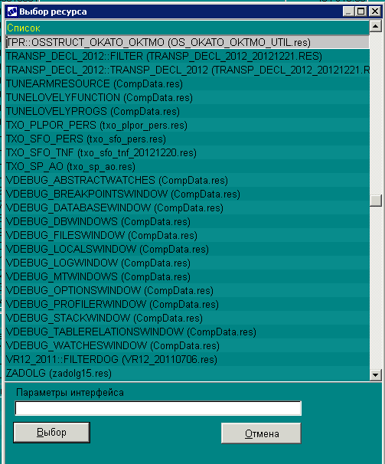

Рисунок – Запуск утилиты конвертации атрибута «ОКАТО» в атрибут «ОКТМО» на закладке «Финансирование» карточки ОС

1. Запустится процесс конвертации.

Внимание! Не предусмотрено прерывание процесса конвертации!

В ходе конвертации, система осуществляет поиск элементов справочника ОКТМО соответствующих элементам справочника ОКАТО

*Для информации.*

*Поиск осуществляется по следующему правилу: берется код ОКАТО из элемента справочника ОКАТО, на основании полученного кода осуществляется поиск по коду ОКАТО, введенному справочно в справочнике ОКТМО.*

Если соответствия ОКАТО и ОКТМО не однозначны, система может выдавать запросы для выбора из нескольких подходящих по коду ОКАТО значений справочника ОКТМО.

В данном окне необходимо выбрать наиболее подходящий элемент справочника ОКТМО для элемента справочника ОКАТО.

Выбор пользователя будет сохранен в каталоге соответствий аналитики с аббревиатурой «ОКАТО-ОКТМО» (*Финансово-расчетные операции | Настройка | Каталог соответствий аналитики*) и впоследствии будет использован повторно.

Созданный каталог соответствий также поддается редактированию стандартными средствами.

По окончании процесса конвертации будет выдано сообщение «Операция конвертации закладки Финансирование завершена!»

В случае, если в ходе конвертации возникли ошибки, на экран будет выдан протокол.

1. Данные по внешним атрибутам закладки «Финансирование» каталога ОС нужно тщательно проверить.

## Конвертация атрибутов картотеки ОС (для земельного и транспортного налогов)

1. Запустить пункт главного меню ***Управление договорами | Сервис | Утилиты | Запуск внешнего интерфейса***
2. Выбрать интерфейс **TPR::OS_OKATO_OKTMO**

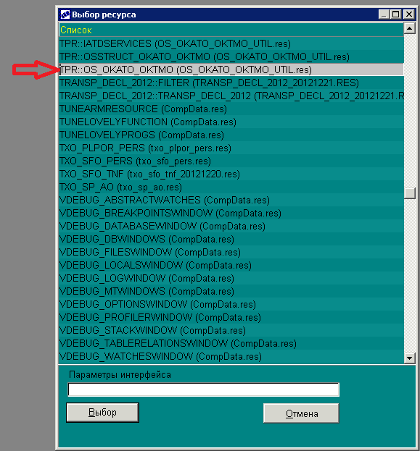

Рисунок – Запуск утилиты конвертации атрибутов «ОКАТОГИБДД_...» в атрибуты «ОКТМОГИБДД_...» к карточке ОС

1. Запустится процесс конвертации.

Внимание! Не предусмотрено прерывание процесса конвертации!

В ходе конвертации, система осуществляет поиск элементов справочника ОКТМО соответствующих элементам справочника ОКАТО

*Для информации.*

*Поиск осуществляется по следующему правилу: берется код ОКАТО из элемента справочника ОКАТО, на основании полученного кода осуществляется поиск по коду ОКАТО, введенному справочно в справочнике ОКТМО.*

Если соответствия ОКАТО и ОКТМО не однозначны, система может выдавать запросы для выбора из нескольких подходящих по коду ОКАТО значений справочника ОКТМО.

В данном окне необходимо выбрать наиболее подходящий элемент справочника ОКТМО для элемента справочника ОКАТО.

Выбор пользователя будет сохранен в каталоге соответствий аналитики с аббревиатурой «ОКАТО-ОКТМО» (*Финансово-расчетные операции | Настройка | Каталог соответствий аналитики*) и впоследствии будет использован повторно.

Созданный каталог соответствий также поддается редактированию стандартными средствами.

По окончании процесса конвертации будет выдано сообщение «Операция конвертации закладки Финансирование завершена!»

В случае, если в ходе конвертации возникли ошибки, на экран будет выдан протокол.

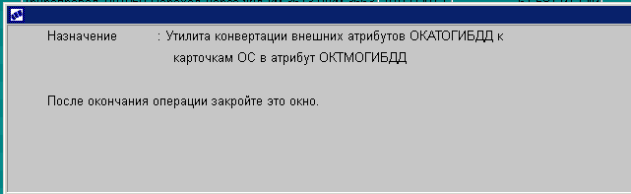

Рисунок – Сообщение об окончании конвертации атрибутов «ОКАТОГИБДД_...» в атрибуты «ОКТМОГИБДД_...»

1. Сконвертированные данные необходимо подвергнуть тщательной проверке.

## Заключительные операции

После окончания формирования операций, по переводу сальдо на счетах бухгалтерского и налогового учетов (в том числе после формирования ТХО) ресурс нужно отключить.

В случае, если необходимо перепровести операцию переброски сальдо по 01, 02, 03, 010, 901, 902 счетам, ресурс нужно подключить на период проведения этих операций.

# Дополнительные инструкции

## Инструкция по настройке пунктов закрытия счетов для переброски сальдо

Настраиваем новый пункт закрытия счетов на каждый счет, а при необходимости субсчет.

Для этого переходим в пункт меню:

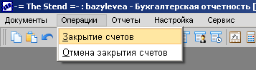

Устанавливаем настройки:

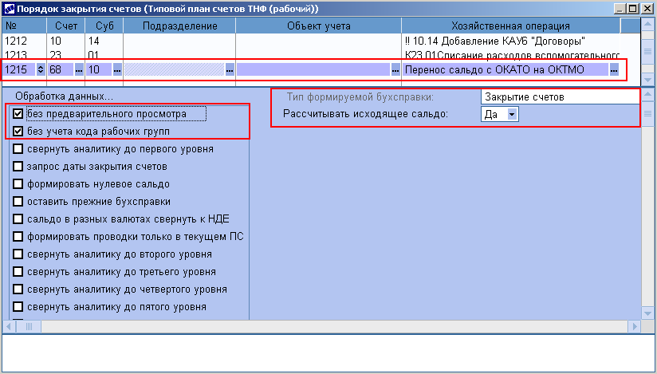

Важные настройки выделены красным:

* Счет, субсчет – заполняем значением закрываемого счета.
* Хозяйственная операция – выбираем ТХО «Перенос сальдо с ОКАТО на ОКТМО»
* Обработка данных – ставим две первых галочки
* Тип формируемой бухсправки – любой тип бухсправки, используемый у Вас.
* Рассчитывать исходящее сальдо – обязательно «Да»

Запускаем закрытие за период декабрь 2013 г.

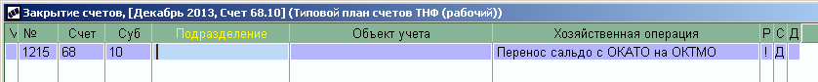

При этом проводки сформируются с датой 01.01.2014.

В ходе конвертации, система осуществляет поиск элементов справочника ОКТМО соответствующих элементам справочника ОКАТО

*Для информации.*

*Поиск осуществляется по следующему правилу: берется код ОКАТО из элемента справочника ОКАТО, на основании полученного кода осуществляется поиск по коду ОКАТО, введенному справочно в справочнике ОКТМО.*

*Если соответствия ОКАТО и ОКТМО не однозначны, система может выдавать запросы для выбора из нескольких подходящих по коду ОКАТО значений справочника ОКТМО.*



Рисунок – Запрос системы на неоднозначное соответствие «ОКАТО-ОКТМО»

В данном окне необходимо выбрать наиболее подходящий элемент справочника ОКТМО для элемента справочника ОКАТО.

Выбор пользователя будет сохранен в каталоге соответствий аналитики с аббревиатурой «ОКАТО-ОКТМО» (Финансово-расчетные операции | Настройка | Каталог соответствий аналитики) и впоследствии будет использован повторно.

Созданный каталог соответствий также поддается редактированию стандартными средствами.



Рисунок – Каталог соответствия аналитики «ОКАТО-ОКТМО»



Рисунок – Заполненное соответствие аналитики «ОКАТО-ОКТМО» для последующего использования